François Vanier

Naissance: 6 juin 1858, Saint Thimothée co.Beauharnois, Québec.
Baptême: 6 juin 1858, paroisse Saint Thimothée.
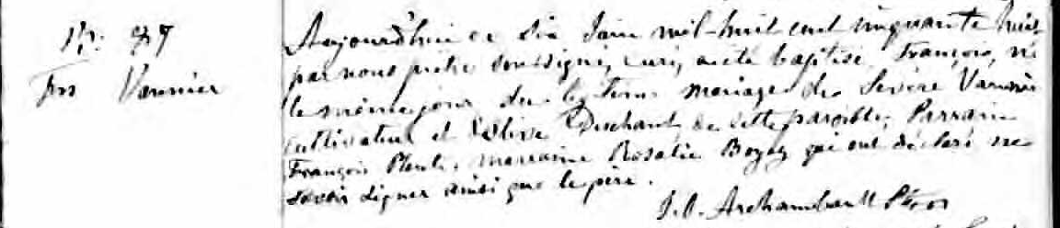

B 87 Aujourd’hui ce six Juin mil huit cent cinquante huit, par nous prêtre sous-
Frs Vannier signé, curé, a été baptisé François né le même jour du légitime mariage de
Sévère Vannier cultivateur et d’Olive Lachance de cette paroisse;
Parrain François Plante, marraine Rosalie Boyer qui ont déclaré ne savoir
signer ainsi que le père.
J.O.Archambault Ptre.

Ancestry(Fond Drouin)

